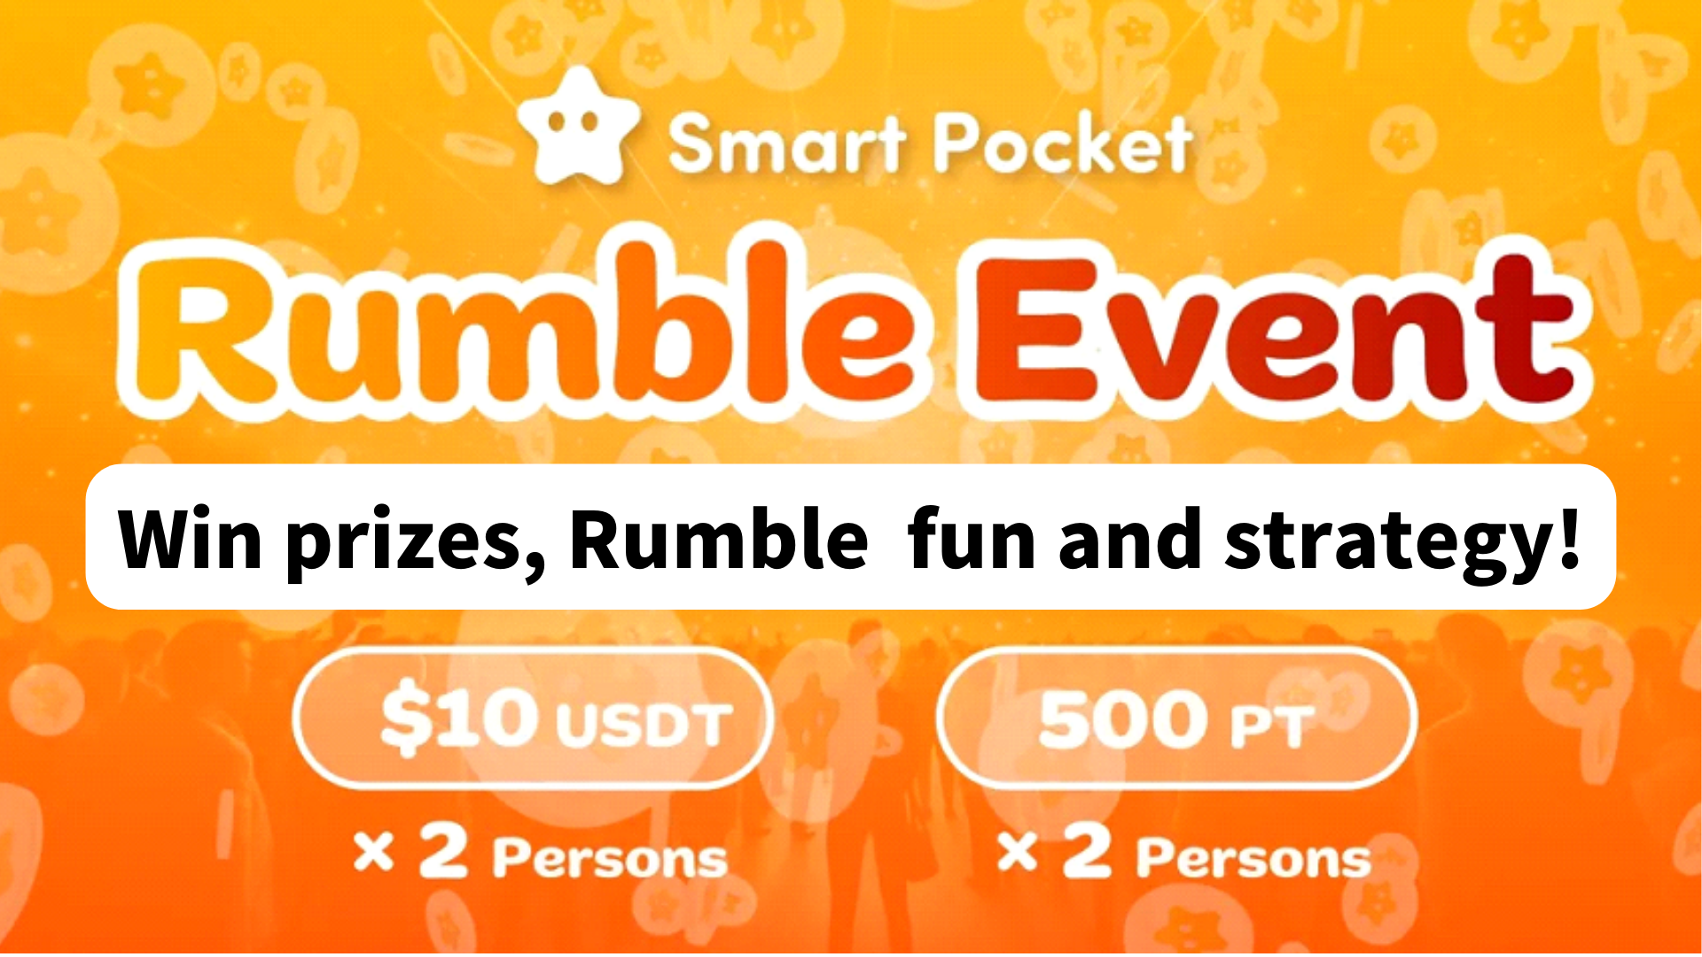
Gba ẹbun! Bi o ṣe le gbadun ati mu rumble !!
Hello gbogbo eniyan ni sp ebi ☆
Lẹhin ti o kopa ninu agbegbe Focket apo-ija ti Smart Pocker, iwọ yoo nigbagbogbo rii iṣẹlẹ ti o sẹsẹ "rumble". Ati nkan ti o han bi ilọsiwaju, ati idunnu ti Rumble.
Ni ibere
Kopa ninu agbegbe igboya gba ọ laaye lati ṣe ajọṣepọ pẹlu awọn ọmọ ẹgbẹ miiran ati gba alaye tuntun.this jẹ ki o rọrun lati ni oye awọn ero ati awọn iran naa.
Ninu agbegbe apo apo Smart, ọpọlọpọ awọn iṣẹ ni a ṣe nigbagbogbo .A pataki ere ere Rumble jẹ ohun ere ti o gbajumọ nibiti awọn olukopa dije ninu ere naa.
Eto-kekere-kekere-ipin ti ni ilọsiwaju laifọwọyi nipasẹ eto naa, ati olubori ni ipinnu lẹhin ere kọọkan. Ere-akọọlẹ naa yoo ṣe alekun agbegbe ati igbelaruge ikopa ti nṣiṣe lọwọ.
Akọbẹrẹ Akopọ
1. Akoko ati aaye imuse
Akoko: Ni Gbogbo Satidee, Ọjọru 23 (Akoko Japan) * Sibẹsibẹ, akoko iṣẹlẹ le yipada, nitorinaa ṣayẹwo ikede tuntun.
Ipo imuse: Ṣe o lori "eekanna" ikanni "ninu olupin apo Smart.
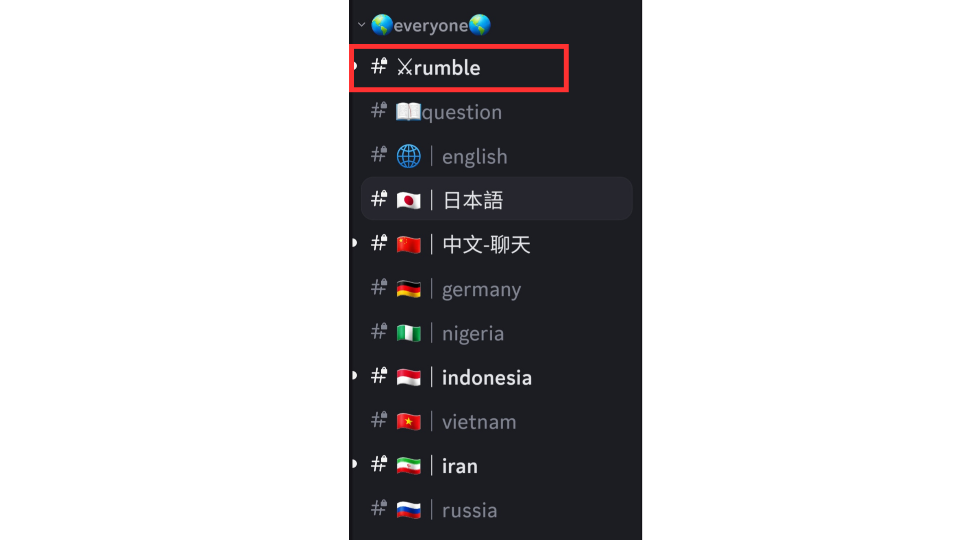
Ti o ko ba mọ bi o ṣe le kopa ninu olupin apo itaja, wo nkan wọnyi.
https://note.com/japandaosolution/n/na503f2c4d60a
2. iṣakoso iṣẹlẹ nipasẹ kalẹnda
O le lo iṣẹ kalẹnda ni olupin lati ṣayẹwo ọjọ ati akoko iṣẹlẹ naa tabi ṣeto rẹ ni ibamu si iṣeto rẹ.
Wo nkan ti o tẹle fun wiwa ati eto awọn ọna eto fun Kalẹnda.
https://note.com/japandaosolution/n/n85b46f0e70f2
3.rd Iṣẹlẹ
Rumble ni awọn ere mẹrin, ati pe ere kọọkan ni olubori kan (ibaamu naa tẹsiwaju nipasẹ eto).
4. Ọna ikojọpọ Rumble
Tẹ>Tabi "# ⚔️rumm" lati pada.
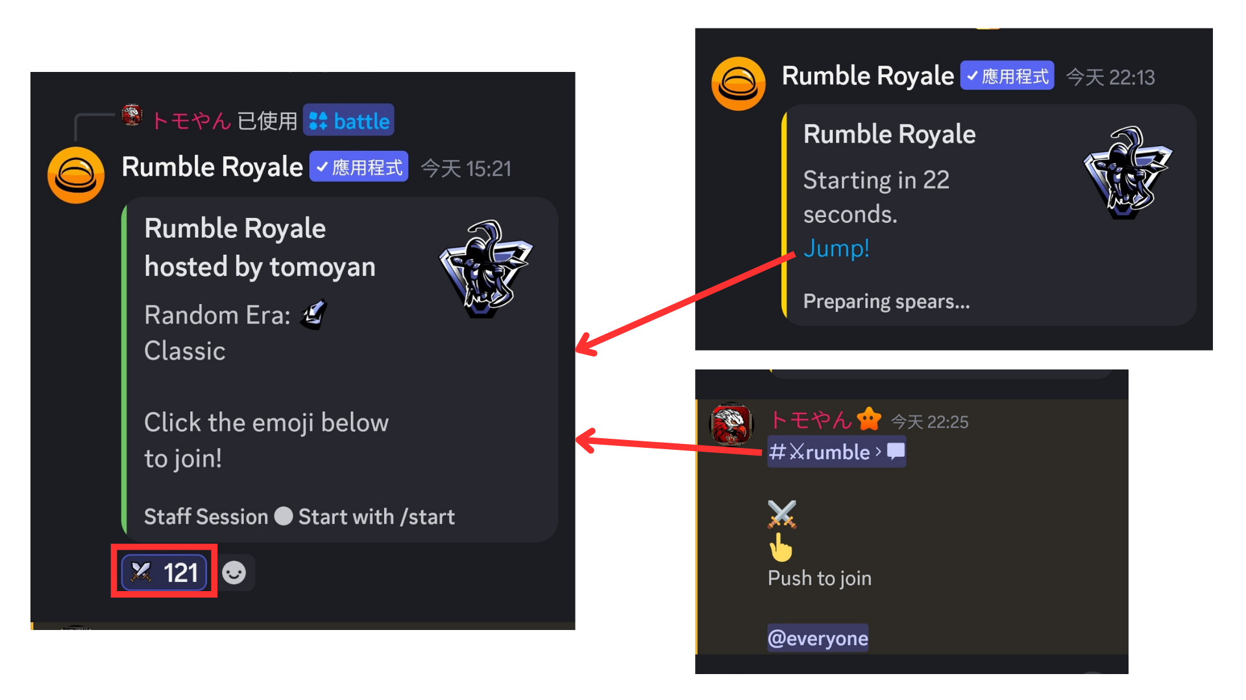
Rumble baramu
1. ṣaaju ibẹrẹ ti baramu
Ṣaaju ki o to bẹrẹ ti ibaamu naa, alaye ti o tẹle han.
Apapọ iye awọn olukopa
Ọjọ ori (Ayebaye)
③ ẹbun
④ kọọkan ṣẹgun ajeseku, bbl
Nigbati awọn onijo ba de iye ibi-afẹde, iwọ yoo jẹ olubori ti ibaamu naa.
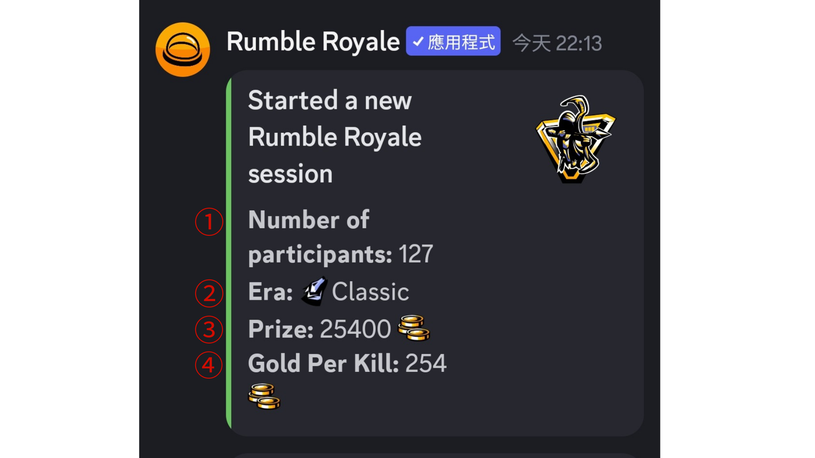
2. Alaye Idije
Alaye ibaramu ti iyipo kọọkan ni alaye ni Gẹẹsi, ṣugbọn o le ṣe idanimọ pẹlu aami laisi oye yiyan.
Ṣẹgun alatako rẹ (ijatil ti han lori laini ifagile), tabi ṣe iwari ati ṣẹda awọn ohun ija
② dojuko ipo to lagbara
③ Ṣawari awọn ikarahun
④ tọka iku (ti o han lori laini ifagile)
⑤ Ajinde
* Nọmba ti o ku ti awọn oṣere (awọn oṣere osi) ti han ni isalẹ.
Ṣayẹwo alaye ibaramu ki o rii boya o wa ye.
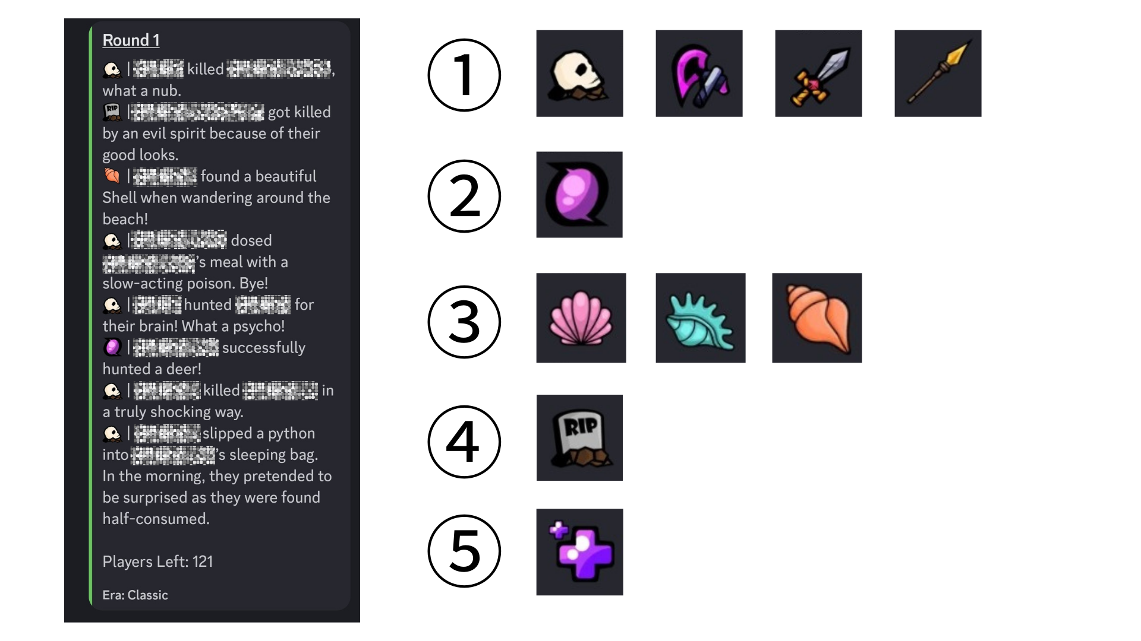
3. Awọn iṣẹlẹ ni iyipo naa
O da lori yika, ajalu (awọn iwariri-ilẹ, gaasi majele, nomba iparun, awọn iji, ati bẹbẹ lọ) le waye, ati diẹ ninu awọn oṣere le ku.
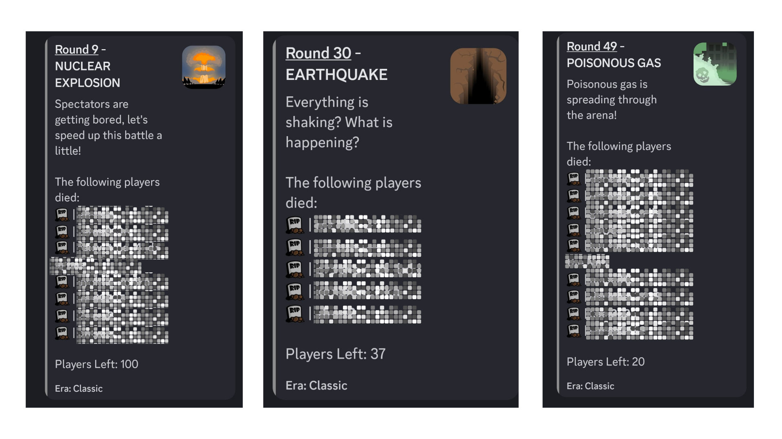
Awọn iyipo tun wa nibiti awọn iṣẹlẹ ti o dara bii ajinde ati aṣiwère itiju waye.
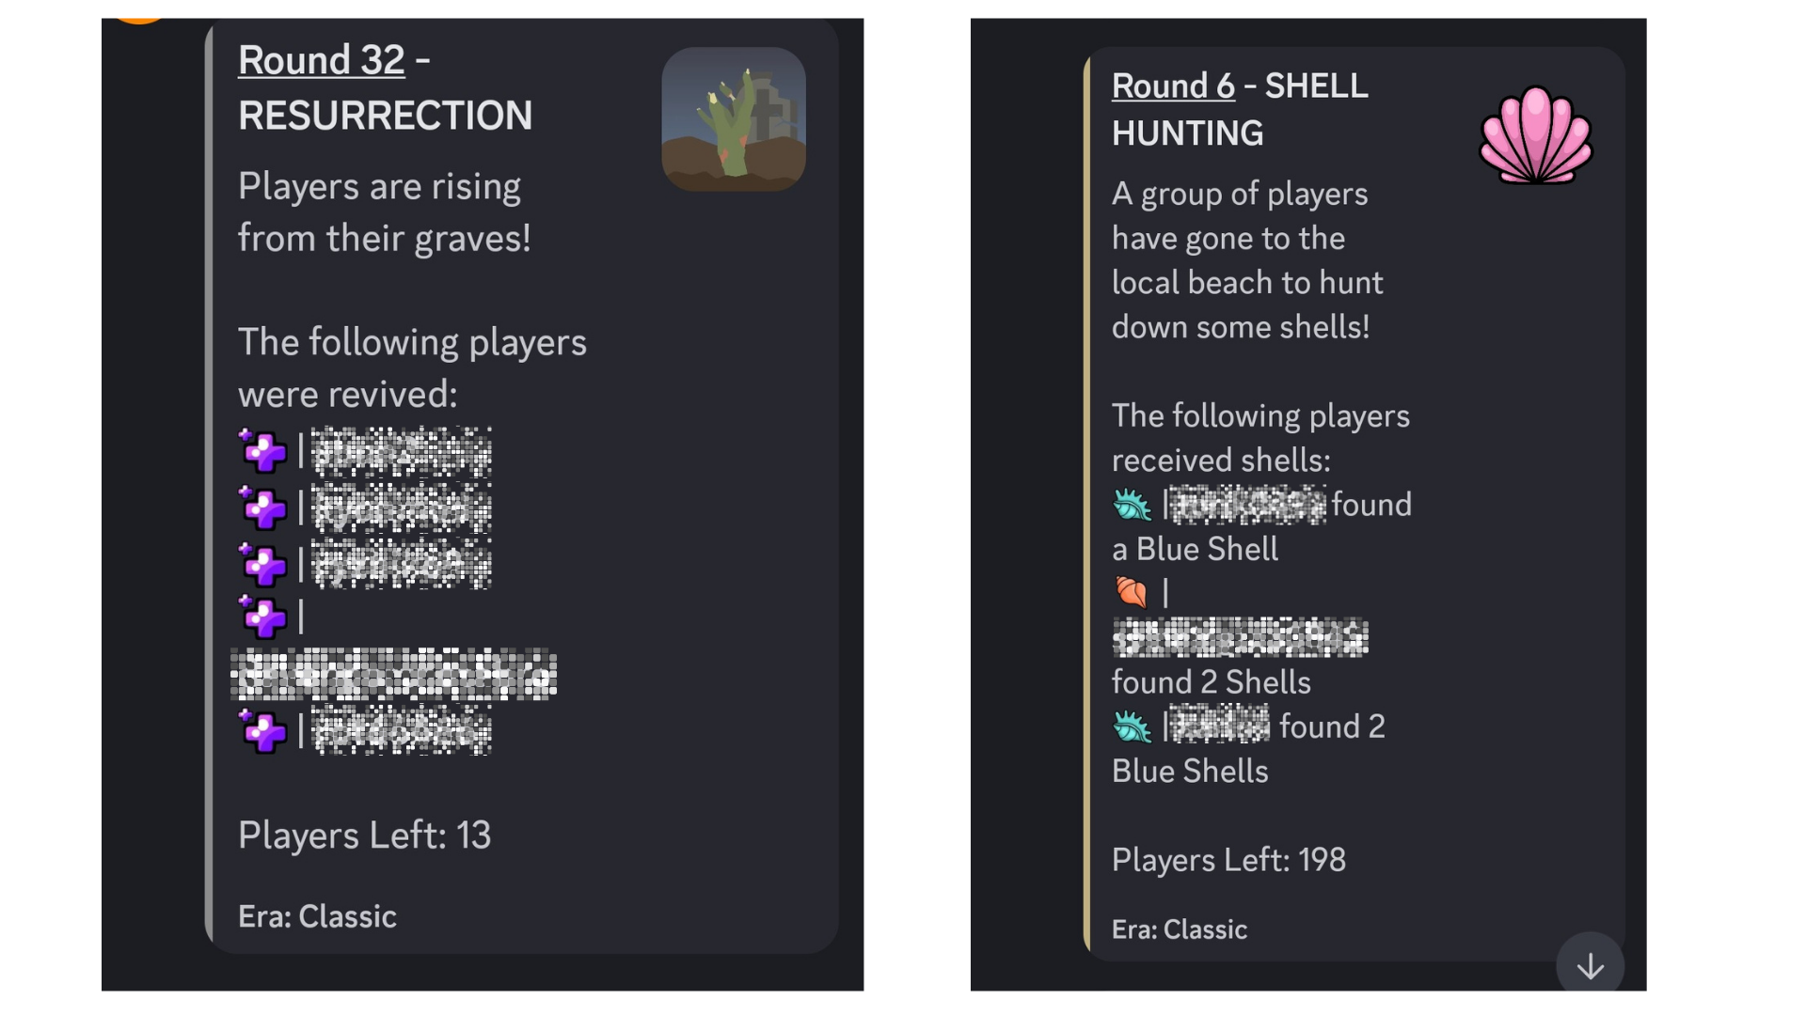
4. Lẹhin ti o baamu yika
Eto naa yoo kede olubori ti ibaamu naa. Daju pe o jẹ olubori ti o ni orire.
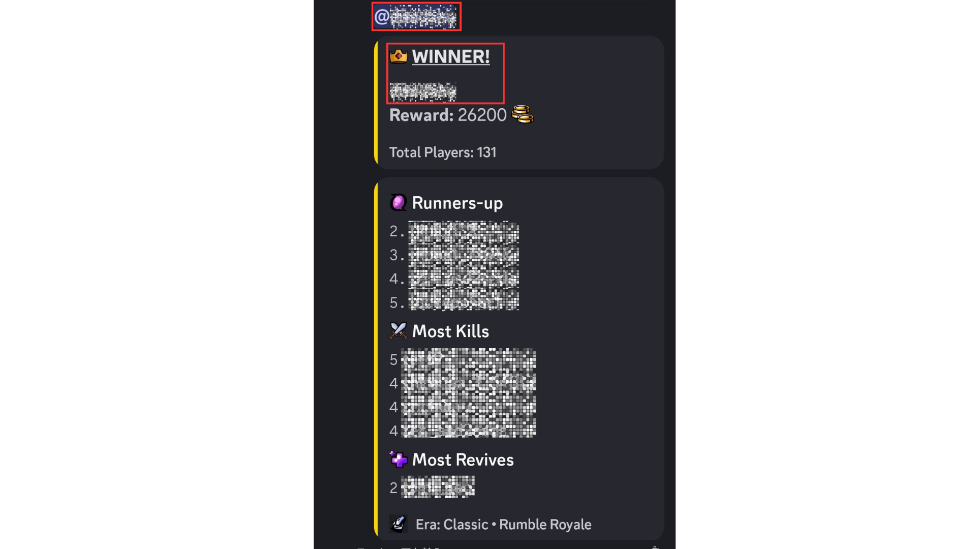
Nipa Perden Pervize
Awọn onipokinni atẹle ni yoo fun fun awọn ọja Win ti olubori.
* O nilo lati fi adirẹsi apamọwọ silẹ, nitorinaa jọwọ ṣayẹwo awọn akọsilẹ ni apakan ti n bọ!
Ojuami 500sp (awọn eniyan 2)
· Iru (2)
Ni ipari iṣẹlẹ naa, atokọ ti gbogbo awọn aṣeyọri ni yoo kede.
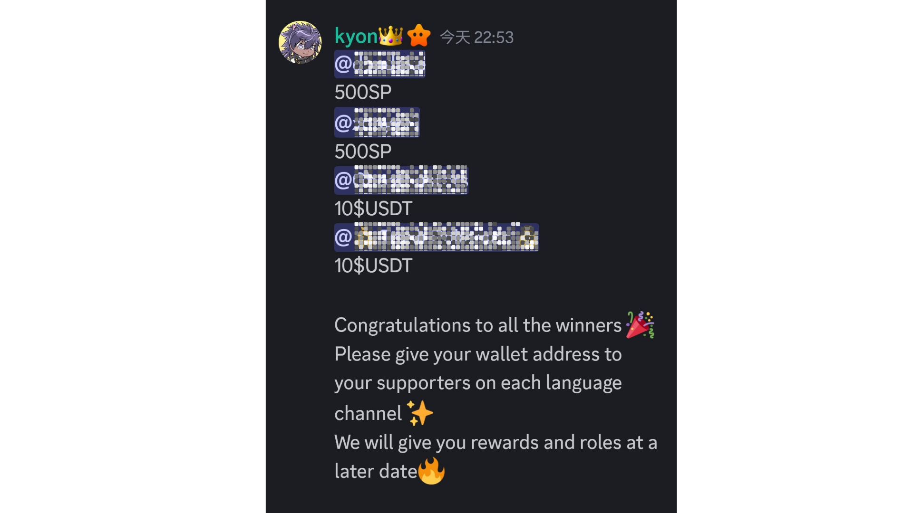
* Awọn idiyele pataki ni o le ṣafikun ni apẹẹrẹ isinmi, ni ọsẹ to kọja ti Ọsẹ ti Golm4, ẹbun 20 -sdt ni a ṣafikun si ibaamu karun.
Awọn akọsilẹ
1. Awọn bori gbọdọ fi adirẹsi apamọwọ si awọn alatilẹyin laarin ọsẹ kan.
2. SP awọn aṣeyọri gbọdọ wọle si apo ọlọgbọn pẹlu adirẹsi apamọwọ ti a fi silẹ.
3.10 Awọn aṣoju USDT nilo lati fi adirẹsi apamọwọ kan da lori awọn ajohunše ti o wa fun u.
4. Lẹhin gbogbo awọn adirẹsi apamọwọ apamọwọ awọn ti a gba, awọn onipokinni ti wa ni firanṣẹ gbogbo lẹẹkan.
Oju-aye ni agbegbe
Rumble kii ṣe ikopa nikan ni ibaamu naa, ṣugbọn tun aaye lati fi awọn asọye ati awọn ontẹ jẹ ipo ti o lọra ti o le firanṣẹ ni ẹẹkan.
A le ṣe akiyesi lati ṣee ṣe ṣaaju ki o to ṣe atunṣe .OMEMEMIME Alaye Alaye pataki ni a pin.
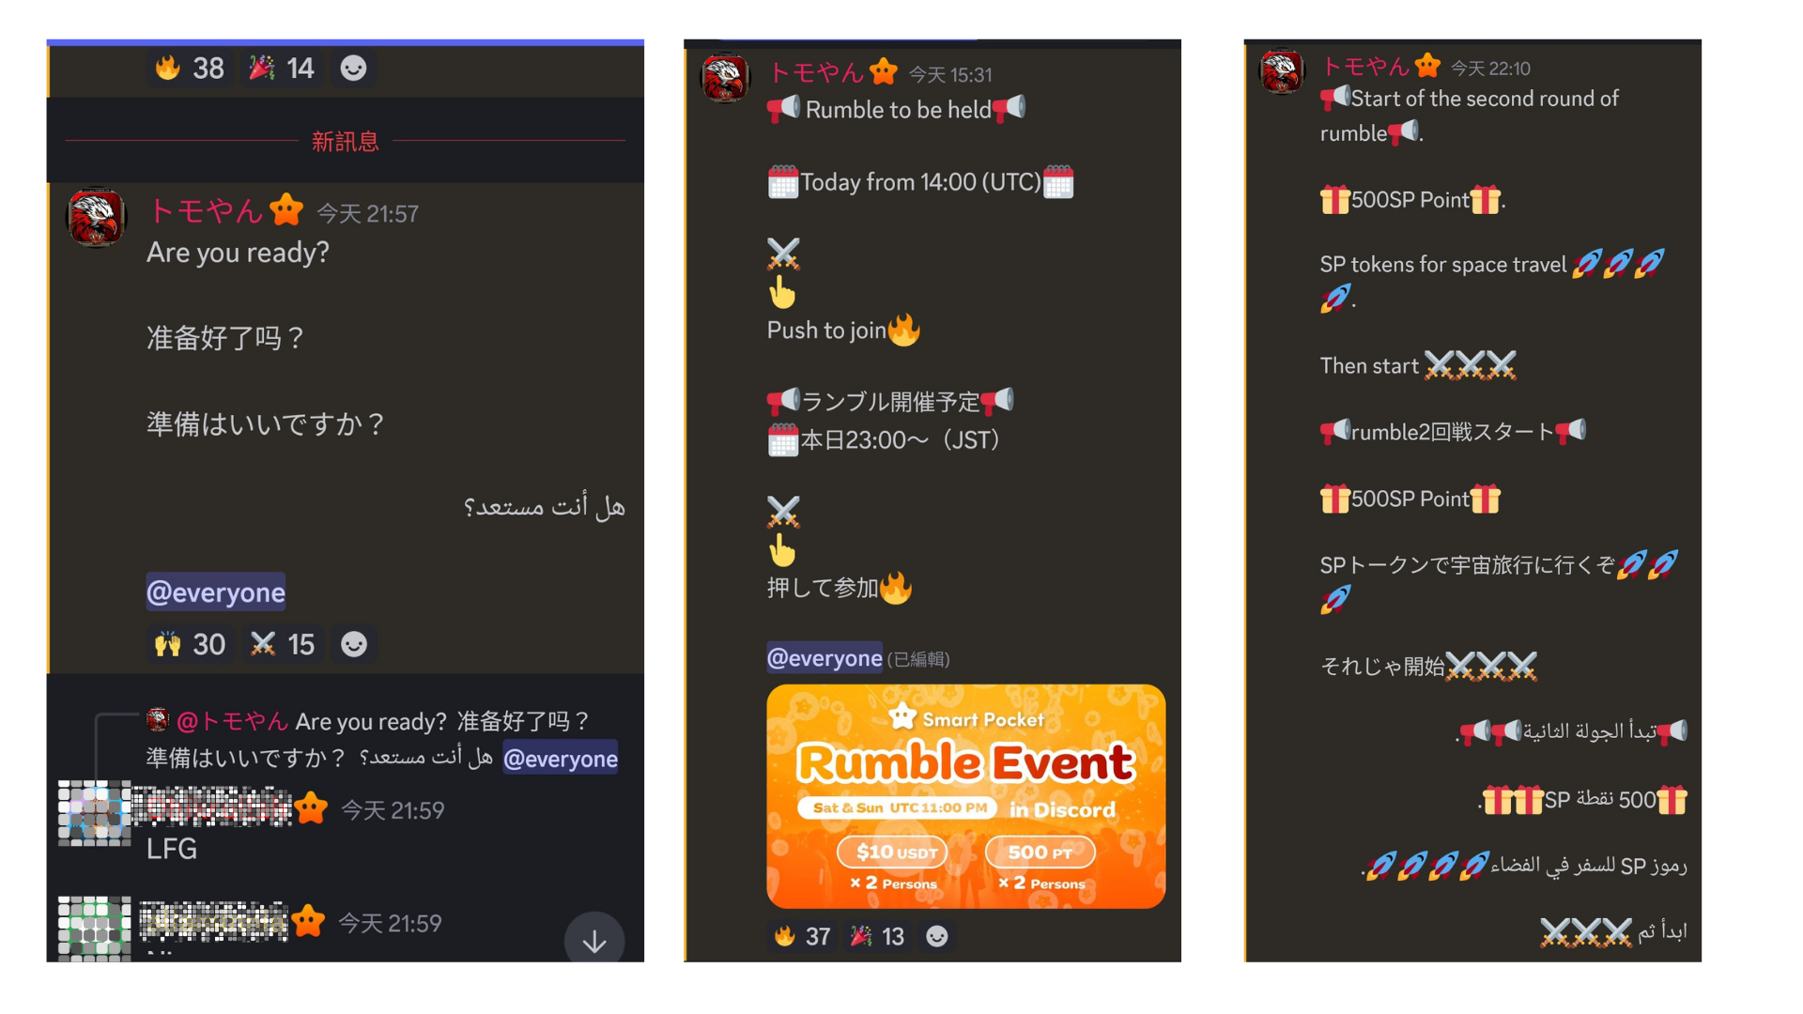
· Ẹnikẹni le firanṣẹ awọn asọye laisi ọfẹ, ati pe ko si opin ede.
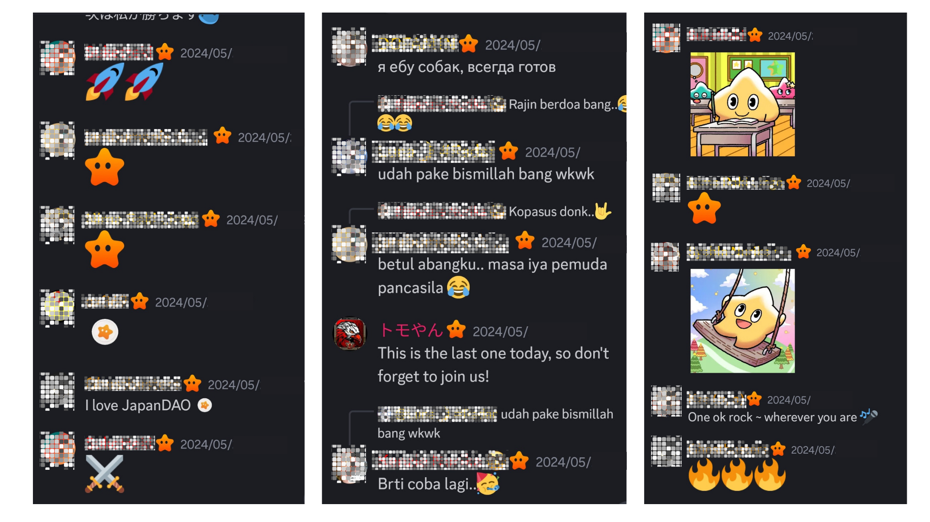
· Nigbati olubori ti ibaamu naa jade, gbogbo eniyan yoo fi ọrọ ayẹyẹ ayẹyẹ ranṣẹ si.
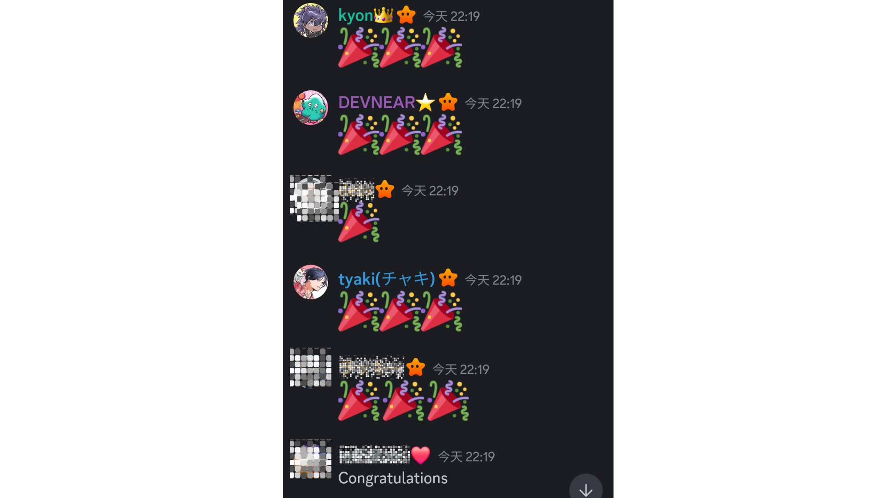
isọniṣoki
Agbegbe Smart Commut yoo mu ere ere ruble ni gbogbo ipari, ọna lati pari emoji ati awọn iṣẹlẹ oriṣiriṣi bi awọn ajalu ati awọn iṣura pọ siEre naa ni ere naa, awọn abajade ati pe olubori yoo wa, ati pe o le ni idunnu pẹlu awọn eniyan miiran ni Comments.if o nifẹ, Darapọ ki o gbadun gbogbo eniyan!
Ti o ba nifẹ si apo ile-iṣẹ rẹ, jọwọ tẹle akọọlẹ X osise pẹlu "Iwe irohin Smapke".
Account X ti Osise: HTTPS: //twitter.com/scapottacket
Didflard osise: https: //discor.com/invite/smartpocketppocket

